

**Об утверждении схем зонирования земель города Аксу и сельских округов города Аксу для целей налогооблажения и поправочных коэффициентов к базовым ставкам земельного налога**

***Утративший силу***

Решение маслихата города Аксу Павлодарской области от 30 апреля 2014 года № 226/31. Зарегистрировано Департаментом юстиции Павлодарской области 11 июня 2014 года № 3851. Утратило силу решением маслихата города Аксу Павлодарской области от 26 ноября 2019 года № 373/52 (вводится в действие по истечении десяти календарных дней после дня его первого официального опубликования)

      Сноска. Утратило силу решением маслихата города Аксу Павлодарской области от 26.11.2019 № 373/52 (вводится в действие по истечении десяти календарных дней после дня его первого официального опубликования).

      В соответствии с пунктом 2 статьи 8 Земельного кодекса Республики Казахстан, пунктом 1 статьи 387 Кодекса Республики Казахстан "О налогах и других обязательных платежах в бюджет" (Налоговый кодекс) Аксуский городской маслихат **РЕШИЛ:**

      1. Утвердить схемы зонирования земель города Аксу и сельских округов города Аксу для целей налогообложения и поправочные коэффициенты к базовым ставкам земельного налога, за исключением земель, выделенных (отведенных) под автостоянки (паркинги), автозаправочные станции и занятых под казино, согласно приложениям 1, 2, 3, 4 к настоящему решению.

      2. Контроль за выполнением настоящего решения возложить на постоянную комиссию по экономике и бюджету городского маслихата.

      3. Настоящее решение вводится в действие по истечении десяти календарных дней после дня его первого официального опубликования.

|  |
| --- |
| *Председатель сессии,* |
| *секретарь городского маслихата* | *М. Омаргалиев* |

|  |  |
| --- | --- |
|  | Приложение 1 к решению Аксуского городского маслихата от 30 апреля 2014 года № 226/31 |

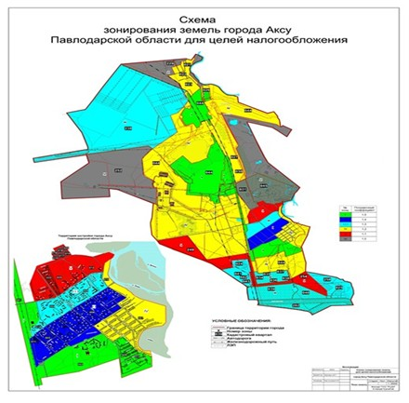

|  |  |
| --- | --- |
|  | Приложение 2 к решению Аксуского городского маслихата от 30 апреля 2014 года № 226/31 |

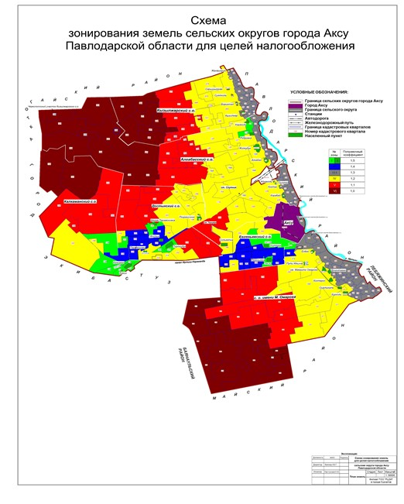

|  |  |
| --- | --- |
|  | Приложение 3 к решению Аксуского городского маслихата от 30 апреля 2014 года № 226/31 |

**Поправочные коэффициенты к базовым ставкам**  
**земельного налога на земли города Аксу**

|  |  |  |  |
| --- | --- | --- | --- |
| Номер зоны | Поправочные коэффициенты к базовым ставкам земельного налога | Проценты повышения базовой ставки земельного налога | Перечень учетных кадастровых кварталов |
| I | 1,5 | + 50% | 001, 002, 006, 014, 026, 044, 045, 050, 060, 070, 080, 090. |
| II | 1,4 | + 40% | 003, 008, 011. |
| III | 1,3 | + 30% | 004, 009, 012, 024, 025, 034, 035, 036, 037, 038, 039, 040, 041, 042, 043, 237, 238, 258. |
| IV | 1,2 | + 20% | 007, 010, 021, 022, 023, 027, 028, 029, 030, 032. |
| V | 1,1 | + 10% | 005, 013, 015, 016, 017, 018, 019, 020, 033, 249, 254. |
| VI | 1,0 | +/- 0% | 031, 229, 252. |

|  |  |
| --- | --- |
|  | Приложение 4 к решению Аксуского городского маслихата от 30 апреля 2014 года № 226/31 |

**Поправочные коэффициенты к базовым**  
**ставкам земельного налога на земли**  
**сельских округов города Аксу**

|  |  |  |  |
| --- | --- | --- | --- |
| Номер зоны | Поправочные коэффициенты к базовым ставкам земельного налога | Проценты повышения базовой ставки земельного налога | Перечень учетных кадастровых кварталов |
| I | 1,5 | + 50% | 050, 060, 061, 062, 063, 064, 065, 070, 080, 088, 089, 090, 091, 092, 115, 116, 117, 118, 119, 120, 136, 137, 138, 139, 150, 151, 152, 153, 154, 155, 156, 157, 158, 159, 160, 161, 162, 163, 177, 178, 179, 180, 181, 182, 183, 184, 185, 186, 187, 188, 189, 190, 191, 192, 193, 194, 195, 196, 197, 198, 199, 200, 201, 202, 210, 211, 212, 213, 215, 224, 225, 226, 227, 228, 231, 247, 248, 249, 259, 260, 261, 262, 269, 270, 271, 287, 288, 289, 290, 291, 314, 315, 316. |
| II | 1,4 | + 40% | 149, 217, 218, 219, 220, 221, 222, 223, 251, 253, 263, 264, 266, 267, 268, 279. |
| III | 1,3 | + 30% | 077, 078, 079, 081, 082, 083, 084, 085, 086, 087, 093, 105, 106, 107, 108, 109, 110, 111, 112, 113, 114, 128, 129, 130, 131, 132, 133, 134, 135, 171, 172, 173, 174, 175, 176, 239, 240, 241, 242, 243, 244, 245, 257, 258, 281, 282, 283, 284, 285, 286, 304, 305, 306, 307, 308, 309, 310, 311, 312, 313, 328, 329, 330, 331, 332, 333, 334, 335, 336, 337, 338, 339, 340, 341. |
| IV | 1,2 | + 20% | 066, 074, 075, 076, 095, 101, 102, 103, 104, 124, 125, 126, 127, 147, 148, 164, 165, 166, 169, 170, 207, 208, 209, 214, 216, 229, 230, 232, 236, 237, 238, 246, 250, 252, 265, 272, 273, 280, 292, 293, 299, 302, 303, 317, 325, 326, 327. |
| V | 1,1 | + 10% | 072, 073, 094, 099, 100, 121, 122, 123, 140, 141, 144, 145, 146, 168, 203, 204, 205, 206, 233, 234, 235, 254, 255, 256, 276, 277, 278, 297, 298, 300, 301, 324. |
| VI | 1,0 | +/- 0% | 046, 047, 048, 049, 051, 052, 053, 054, 055, 056, 057, 058, 059, 067, 068, 069, 071, 096, 097, 098, 142, 143, 167, 274, 275, 294, 295, 296, 318, 319, 320, 321, 322, 323. |

© 2012. РГП на ПХВ «Институт законодательства и правовой информации Республики Казахстан» Министерства юстиции Республики Казахстан